扬子鳄肠道病毒组：流程测试报告
六样本公共数据的技术验证与 pilot 设计依据 ｜ v1.1 ｜ 2026-11-09 ｜ PRJNA539906
摘要
用 6 个公开的扬子鳄粪便 shotgun 宏基因组（3 冬 / 3 夏，562 Mb 组装序列）跑通病毒层到细菌层的全流程。结果：12,016 条病毒 contig（51.9 Mb）、9,980 个 vOTU、202 条中高质量病毒基因组（最长 201.8 kb）；read 层面"病毒样" 0.69% 经四项验证确认为数据库覆盖率上限，真实病毒特异信号 0.10%；群落随宿主生理状态变化、与日历季节不一致（个体 F5 为反例）；再用 44 条非冗余 MAG 把前噬菌体宿主从“预测”变为“确证”（19 条，19/19）。
判断：病毒层技术可行、产出量足够独立成题、且无法被 16S 替代；但个体差异远大于组间差异，pilot 必须用同一个体纵向配对设计。
一、先回答三个技术问题
细菌层已有布局（USTC 项目、校内 16S），病毒层无立项无论文。"空白"不构成理由，pilot 前必须先回答三问：短读长能否拼出足够多、可定量的病毒基因组？"病毒信号"会不会只是保守域假阳性？跨样本比较该用什么口径，才不把方法学差异读成生物学差异？
用公共数据把流程完整跑一遍，以下是用真实计算得到的答案。
二、完成的工作
fastp 0.23.4 质控（Q30 升至 88.2–95.9%，保留率 91.5–98.8%）→ bowtie2 去宿主（残留 0.07–2.51%）→ MEGAHIT 1.2.9 组装（164,923 contigs / 562 Mb）→ geNomad 1.13.0 识别（12,016 条病毒 contig，占 7.3%，51.9 Mb）→ CheckV 1.1.1 完整性（202 条中高质量：Complete 29 / High 48 / Medium 125）→ CD-HIT-EST 95% ANI 聚类（9,980 vOTU，归并率仅 16.9%）→ bowtie2 回贴统一参考得 RPKM 全矩阵 → iPHoP 1.2.0 全库做宿主预测（六路证据：blastn 对 307 Gb 宿主基因组 + CRISPR + WIsH + VHM + PHP + RaFAH）。
随后做细菌层：bowtie2 回贴（比对率 86.9–95.4%）→ MetaBAT2 2.15 分箱（218 bin）→ CheckM 评估 → fastANI 95% ANI 去冗余（44 条非冗余 MAG）→ 在 MAG 内跑 geNomad 找前噬菌体。
单样本病毒层 50–70 分钟、MAG 层约 30 分钟，8 核 / 125 GB 即可，无特殊硬件需求。
三、四个结果
结果 1 ｜ read 层面的 0.69% 是上限，真实信号 0.10%
六个样本"病毒样 reads"挤在 0.675–0.702%，方差小得反常。四项验证确认这是技术平台，不是生物学真实值（图 M1）：
· 阈值阶梯：一致性 ≥40% 时 0.693%，≥50% 降至 0.370%，≥60% 直接归零——数据中不存在与已知病毒近缘的株。
· 双零假设：重排 reads（保留组成、打乱顺序）命中 0；反转蛋白库（保留氨基酸组成、破坏结构域）命中 0。
· 功能构成：47.4% 命中是代谢/管家酶（巨型病毒从宿主"偷"来的基因），结构蛋白仅 1.3%。
· 双端一致性：两端同物种比例 36–43%，独立随机期望 1.6–2.4%，富集 16–25 倍。
三口径：病毒样 0.693%（上限）／病毒特异 0.103%（主指标）／仅结构蛋白 0.0089%。
含义：read 层面只能筛查"有没有"，给不出物种与基因组。必须组装，"浅测序 + 比对"的省钱方案不成立。
结果 2 ｜ 组装能产出可用的基因组资源
202 条中高质量基因组，长度中位 32.5 kb，最长 201.8 kb，含三条 >190 kb 巨噬菌体（两条 100% 完整）。95.8–97.8% 为 Caudoviricetes，无真核 DNA 病毒优势类群——符合粪便病毒组预期，也说明不是宿主污染（图 M3）。
产量与丰度同步：S2/S3 贡献 130 条（64%），W2 仅 10 条，平均 34 条/样本；同等深度外推 30 样本预期 800–1,200 条，足以支撑噬菌体–宿主网络与毒力/耐药分析。
宿主定位分两步，第二步才是硬证据。
第一步 iPHoP 预测：202 条里 83 条（41.1%） 定到属，前噬菌体 21/33（64%）。但这只是预测。
第二步 MAG 确证：218 个 bin → 44 条非冗余 MAG（17 近完整 / 18 高质量 / 9 中等，覆盖 6 门），其中 10 条本身就是条件致病菌（Edwardsiella 96.9%、Aeromonas ×2、Morganella 91.4%、Citrobacter ×2 等）。MAG 内 19 条前噬菌体，宿主 19/19 确证（4 条 High-quality，91–100% 完整），6/19 住在条件致病菌里。
方法学结论：拿 MAG 反向核 iPHoP——门级 5/5 全对，属级仅 2/5，错判都落在同科或同目内。置信度 90–100 不代表属级可靠，“某噬菌体感染某属”必须用 MAG 或培养验证。
结果 3 ｜ 群落跟随宿主生理状态，而非日历季节
六样本按碱基组成分成两类（图 M2A）：S2/S3 读段 GC 39.0 / 39.7%，W1/W2/W3 为 50.3 / 45.9 / 45.3%，且 GC 越低病毒越丰富（12.8–15.2% vs 2.1–3.9%）。
统一参考加权后，病毒组结构与分型吻合：同季节 Bray-Curtis 0.660，跨季节 0.912；S2–S3 仅 0.151，其余配对 0.71–0.97。加权 Jaccard 同向（0.186 vs 0.031）。
关键反例 S1（F5）：7 月采样，但 GC 46.6%、病毒 reads 仅 2.14%，两项都在冬季区间；病毒距离对冬季 0.82–0.89、对夏季 0.94–0.95。独立数据验证：同批 16S 的 15-mer 谱相似度 A.F5 对冬季 0.801、对夏季 0.415；A.F3 与 A.F4 达 0.995（也解释了二者病毒组的高度相似）。
含义：日历季节只是生理状态的粗糙代理；原 study 按季节分组存在个体误分类。pilot 须记录摄食/禁食状态，以个体为单位纵向比较。
结果 4 ｜ 细菌有核心，病毒没有
9,980 个 vOTU 中 84.5%（8,430 个）只属于单样本，六样本共有的为 0；而原 study 在细菌层面报告了稳定核心菌群。同一批个体、同一份数据，细菌有共有成员、病毒几乎没有。但此结论依赖口径：丰度加权后六样本共有 vOTU 从 0 变为 5，冬季核心 vOTU 达 87 个。引用时必须标明口径。
含义：病毒组个体特异性远高于细菌组——既是科学卖点（适合个体标识与扰动追踪），也是设计警告：横断面"病 vs 健康"会被个体背景淹没。
四、对 pilot 的五条直接含义
# | 结论 | 设计含义
1 | 病毒信息完全不在 16S 里 | 必须 shotgun：本次全部结果没有一条能从 16S 得到
2 | 个体差异 ≫ 组间差异（占比 1.41–13.34%，近 10 倍；84.5% vOTU 单样本特有） | 必须同一个体纵向配对，3–4 个时间点；原 study 因季节与个体混淆，答不了自己的问题
3 | 各自组装再比 contig 有无会系统性低估共享（同季节 0.04 → 0.19；共有 vOTU 0 → 5） | 流程必须统一参考 + 丰度加权；测序深度不能压到"够拼就行"
4 | 约 34 条基因组/样本 | 30 样本 pilot 预期 800–1,200 条，不需额外加深测序
5 | iPHoP 属级宿主预测仅 2/5 正确（门级 5/5） | 必须做 MAG；按样本共组装 + 多深度分箱，才能给出可引用的宿主关系

操作层面补充：六样本宿主残留 0.07–2.51%（冬季偏高），去宿主不能省，且需按样本核查。
五、局限
1. 季节与个体完全混淆：冬季 F1/F2/F6（2016-01）、夏季 F3/F4/F5（2015-07），六只不同个体、无配对。本报告不对季节做推断；结果 3 说的是生理状态关联，不是季节导致。
2. n=3，不做统计检验，组间比较仅为描述。
3. "摄食状态"是推断：由 GC 与 16S 反推，缺摄食记录与血液指标支持。
4. 宿主分两级可信度：iPHoP 预测覆盖 41.1%，但经 MAG 验证属级仅 2/5 正确（门级 5/5）；已确证的只有 MAG 内 19 条前噬菌体。其余宿主结论只能读到门/目层面。单样本分箱达标率 27%（59/218），共组装可提升。
5. 202 条是下限估计；数据来自 HiSeq 2500（2015–2016），跨研究比较需谨慎。
六、下一步
1. 挂靠血液项目做 20–30 样本 pilot：不增加动物与采血次数，仅加泄殖腔拭子 + 粪便，测序约 3.6–5.6 万元。
2. 同一个体 3–4 个时间点（入眠前 / 复苏后 / 活跃期 / 发病季），覆盖"健康 → 亚临床 → 临床 → 恢复"。
3. 元数据必须同步：摄食/禁食状态、用药、水温、圈舍、个体编号；缺了，本报告踩过的坑会重演。
4. 低生物量对照：提取空白、运输液空白、已知噬菌体 spike-in，血浆样本尤其需要。
5. ~~补做完整 iPHoP~~ 已完成（覆盖率 41.1%）；裂解/溶源判定与表达验证仍未做——需宏转录组或体外诱导，是本项目唯一剩下的硬缺口。
附图（英文图注）｜ M1 测序质量、去宿主、阈值断崖、功能构成｜ M2 群落分型、病毒组距离、16S 验证｜ M3 基因组的质量、产量、长度分布。脚本与结果表见 08_figures/、05_c_stage/、07_mag/。
数据来源 Tang K-Y, et al. Metagenomics Reveals Seasonal Functional Adaptation of the Gut Microbiome to Host Feeding and Fasting in the Chinese Alligator. Front Microbiol 2019;10:2409. PMID 31708889.
附图 / Supplementary figures
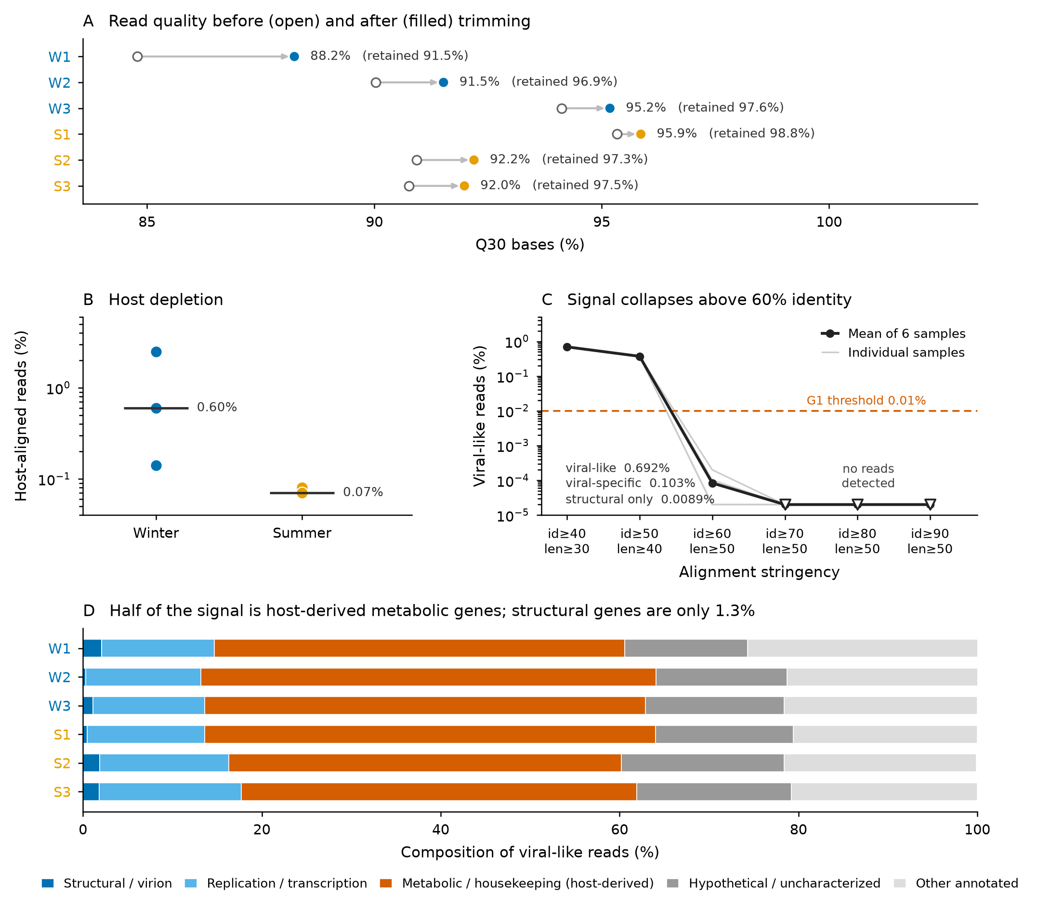
Figure M1 | Sequencing landscape and validation of viral signal. (A) Q30 bases before (open) and after (filled) trimming, with read retention. (B) Host-aligned fraction after host depletion (log scale); bars, group medians. (C) Viral-like read fraction versus alignment stringency (grey, individual samples; black, mean of six). The signal collapses above 60% identity, indicating that no reads derive from genomes closely related to known viruses; dashed line, 0.01% screening threshold. (D) Functional composition of viral-like reads: 47.4% map to metabolic/housekeeping enzymes carried by giant viruses, only 1.3% to virion structural genes. n = 3 per season; no statistical test applied.
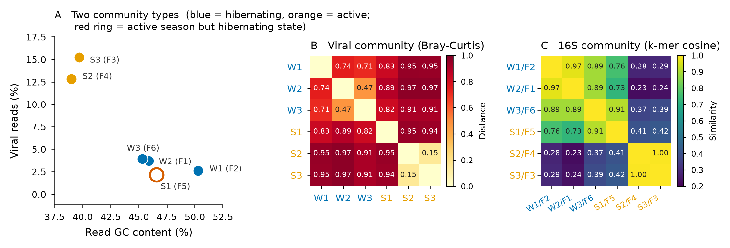
Figure M2 | Gut viral communities track host physiological state rather than calendar season. (A) Read GC content versus fraction of reads mapping to viral contigs. Blue, winter (hibernating); orange, summer (active). The red ring marks S1 (individual F5), collected in summer but harbouring a hibernating-type community. (B) Bray-Curtis dissimilarity between viral communities, computed on vOTU-level RPKM after mapping all samples to a unified reference of 9,980 vOTUs. (C) Bacterial 16S community similarity (15-mer cosine); A.F5 clusters with the winter animals (0.80 vs 0.41 to the summer group), independently confirming the state assignment derived from viral data. n = 3 per season.
附图（续）与附表 / Supplementary figures (cont.) and table
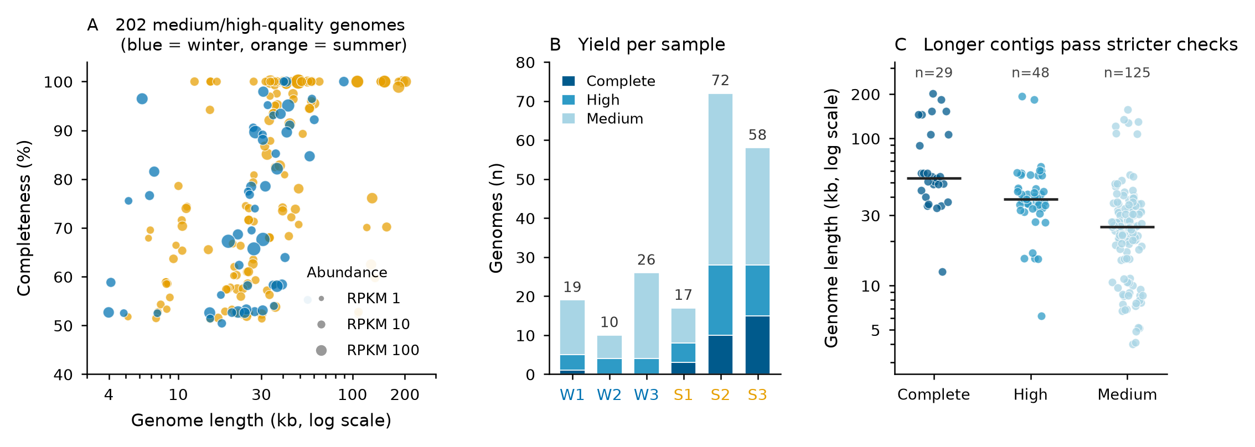
Figure M3 | Landscape of assembled viral genomes. (A) Length, completeness and abundance of the 202 medium- and high-quality viral genomes (point area scales with RPKM; blue, winter; orange, summer). (B) Genomes recovered per sample, coloured by CheckV quality tier. (C) Genome length by quality tier (log scale); bars, medians. Completeness calls are length-dependent, so the 202 genomes represent a lower bound on the true number of recoverable viral genomes.
附表 S1 ｜ 六样本关键指标 / Supplementary table S1. Sample-level metrics.
样本 | 采样期 / 个体 | 病毒 contigs | 病毒占比 | 读段 GC | 病毒 reads | 中高质量基因组
W1 | 2016-01 / F2 | 549 | 1.87% | 50.3% | 2.62% | 19
W2 | 2016-01 / F1 | 213 | 1.41% | 45.9% | 3.72% | 10
W3 | 2016-01 / F6 | 926 | 4.92% | 45.3% | 3.91% | 26
S1 | 2015-07 / F5 | 739 | 2.63% | 46.6% | 2.14% | 17
S2 | 2015-07 / F4 | 5,074 | 13.34% | 39.0% | 12.81% | 72
S3 | 2015-07 / F3 | 4,515 | 12.70% | 39.7% | 15.23% | 58
合计 | 6 只个体 | 12,016 | 7.30% | — | — | 202
病毒占比 = 病毒 contigs / 该样本 contigs 总数；中高质量 = CheckV Complete + High + Medium（完整性 ≥50%）；病毒 reads = 比对到统一 vOTU 参考的 reads 占比。W / S 前缀分别为 2016-01 与 2015-07 采样，六样本来自六只不同个体、无配对。
口径与可复现说明 / Definitions and reproducibility
· 病毒样（viral-like）：DIAMOND blastx 比对 RVDB-prot v32（Unique, 783,103 蛋白），E ≤ 1e-5、一致性 ≥40%、比对长度 ≥30 aa；六样本均值 0.693%，仅作上限参考。
· 病毒特异（viral-specific）：仅计结构蛋白与复制/转录基因，均值 0.103%，为本报告主指标。
· 中高质量基因组：CheckV 分级：Complete（完整性 ≥90%）、High（≥90% 且无污染）、Medium（≥50%）。
· G1 闸门：判据为病毒 reads ≥0.01% 且 ≥10⁴ 条。按病毒特异口径达标（约超阈值 10 倍）；按仅结构蛋白口径（0.0089%）则不达标——故主指标的选择直接决定闸门结论。
· 数据与代码：原始数据 PRJNA539906 与 SRP315843（16S）；作图脚本见 08_figures/fig_m1–m3/code/，结果表见 05_c_stage/，服务器端流程见 workflow/server_run_c.sh。全部数值由真实计算生成，无占位数据。

